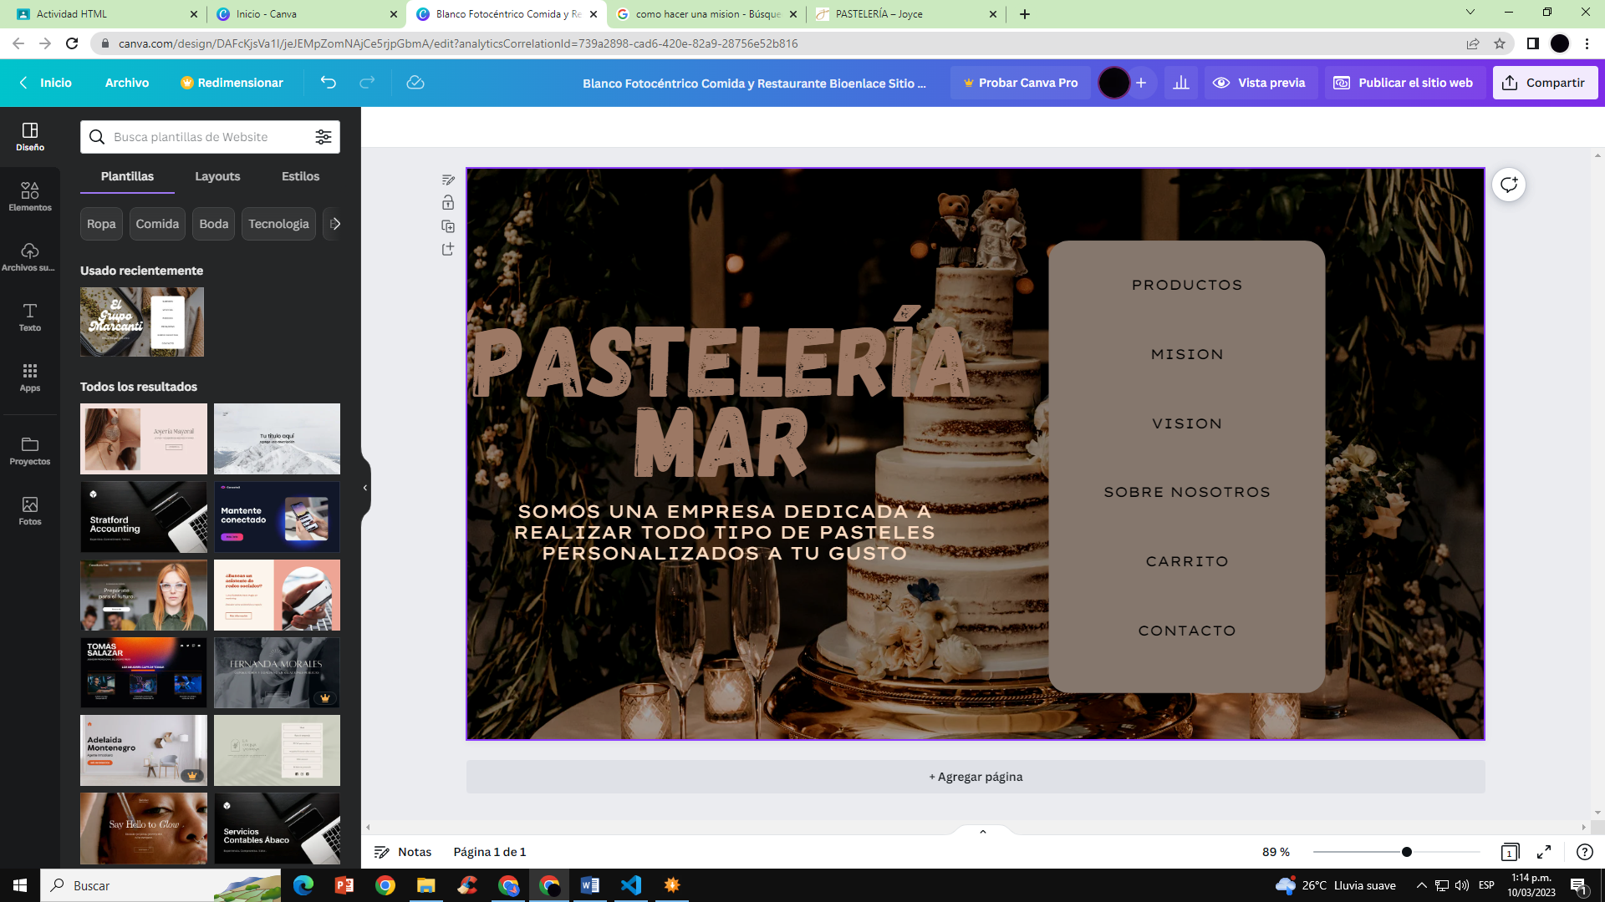

Misión: Nuestra misión es satisfacer a cada uno de nuestros clientes con sabores exclusivos, y que puedan disfrutar cada ocasión importante con un toque de dulzura

Visión: Nuestra visión es que en el 2025 haya una sede en Cali, y que nuestra empresa sea reconocida por la elegancia, exclusividad y deliciosos sabores

